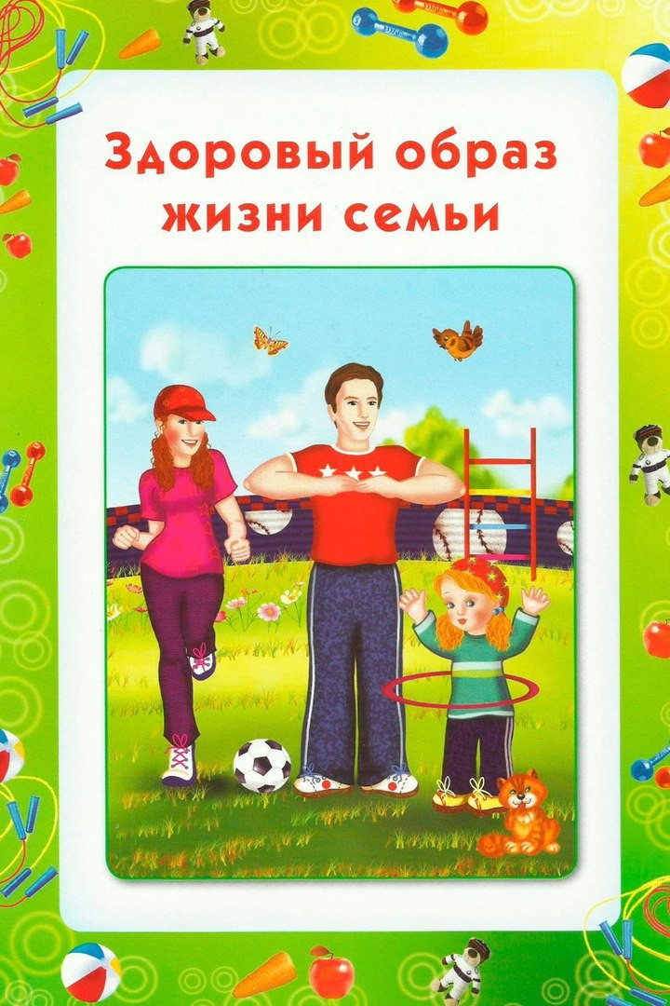

**Здоровый образ жизни в детском саду и дома**

Сохранение здоровья и укрепление иммунитета ребенка в дошкольном возрасте являются важным условием формирования здоровой личности. До 7 лет человек проходит большой этап своего развития, который больше не повторится за всю его жизнь никогда. Именно в это время идет усиленное формирование органов, от которого, по сути, зависит дальнейшая жизнь маленького человека. Поэтому ведение ЗОЖ в детском саду играет важнейшую роль в развитии ребенка.

Формирование любви к здоровому образу жизни, к полезным привычкам, сохранение и укрепление здоровья — одни из основных задач учреждения, где ребенок проводит максимальное количество времени, — детского сада. Оздоровление в детском саду предусматривает целый ряд мероприятий: утренняя гимнастика, прогулки и экскурсии, продуманное питание, разнообразные дидактические игры, способствующие познаванию основ ЗОЖ и его составляющих, а также множество повседневных занятий, приучающих ребенка заботиться о своем здоровье. Но формирование здорового образа жизни должно проводиться не только силами педагогов, воспитателей, психологов. Это большая цепочка, в которую обязательно должны быть включены родители. Что же они могут сделать для этого? Обеспечить необходимые условия здорового образа жизни.

**Пребывание на свежем воздухе.**

Прогулка является одним из существенных компонентов режима. Это наиболее эффективный вид отдыха, хорошо восстанавливает сниженные в процессе деятельности функциональные ресурсы организма, и в первую очередь – работоспособность. Пребывание на воздухе способствует повышению сопротивляемости организма и закаляет его. После активной прогулки у ребенка всегда нормализуется аппетит и сон. Прогулка должна проводиться в любую погоду, за исключением особо неблагоприятных условий. При этом одежда и обувь должны соответствовать погоде и всем гигиеническим требованиям. Во время прогулки нельзя допускать, чтобы дети длительное время находились в однообразной позе, поэтому необходимо изменять их вид деятельности и место игры. Хорошо сочетать прогулки со спортивными и подвижными играми.

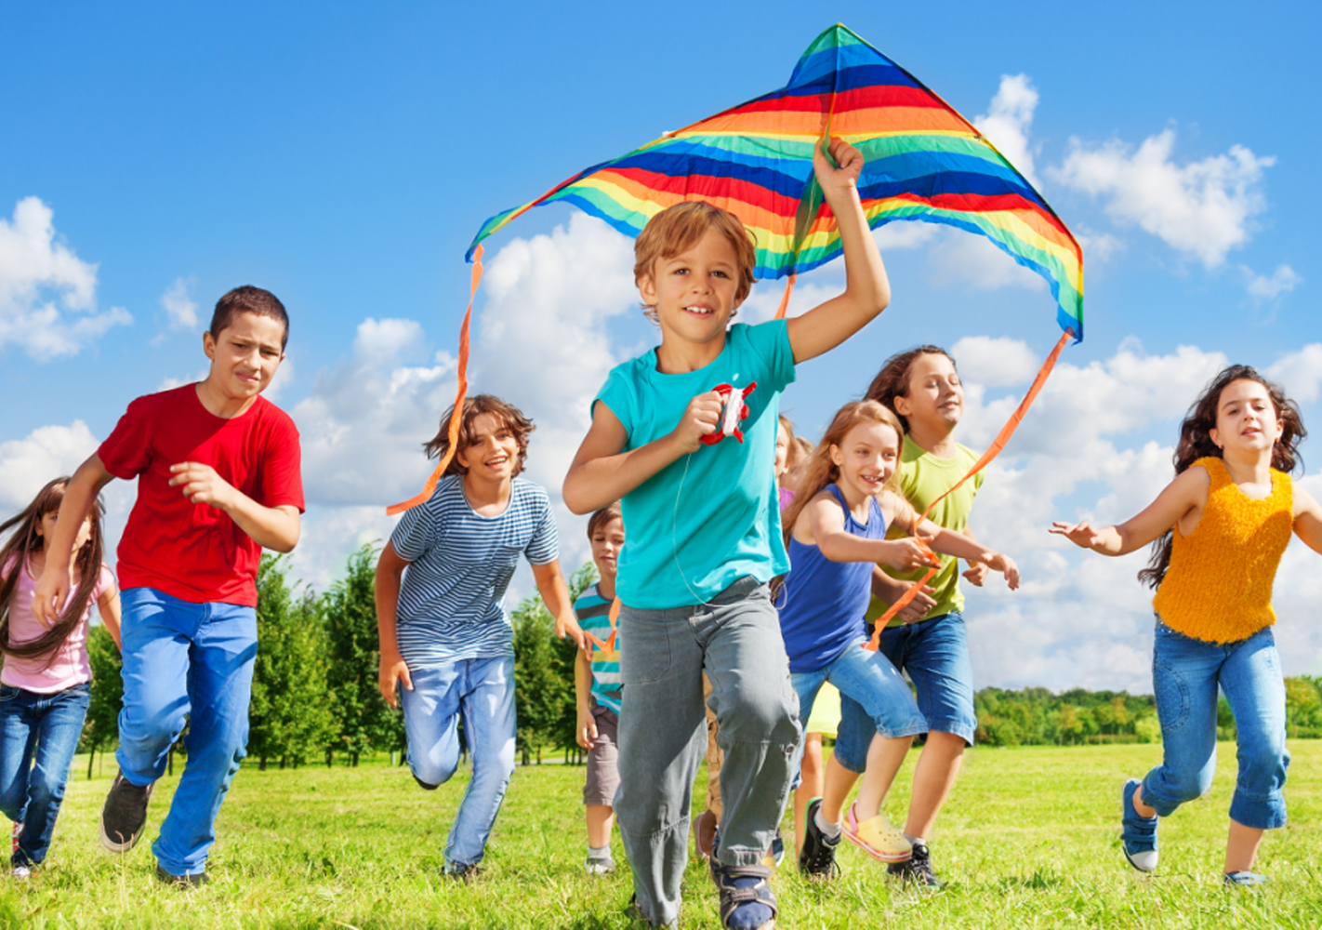

**Закаливание детей**

Закаливание — это целый комплекс мероприятий, направленных на укрепление иммунитета ребенка. Таким образом он ограждается от частых заболеваний и укрепляются защитные силы организма. Особенности закаливания детей заключаются в воздействии разных температур. Так повышается устойчивость к отрицательным факторам внешней среды.

Закаливание детского организма следует начать еще с младенчества, при условии, что нет никаких противопоказаний к этому. Перед началом процедур малыша обязательно должен осмотреть педиатр и дать свое согласие.

Для детей разработаны специальные закаливающие программы, учитывающие возраст и состояние здоровья каждого малыша.

По мере взросления процедуры заменяют друг друга, но одно всегда остается неизменным: необходимо придерживаться основных рекомендаций при закаливании, что гарантирует эффективность и успех, выраженные в укреплении иммунитета и способности организма противостоять простудным и инфекционным заболеваниям.

